**FIGURA** – O ritmo Cururu



**Fonte:** Elaborada pelo autor

**FIGURA –** O ritmo Corta-Jaca é uma variação do Cururu



**Fonte:** Elaborada pelo autor

**FIGURA –** Capa do disco Sérgio Reis *Coração de Papel*

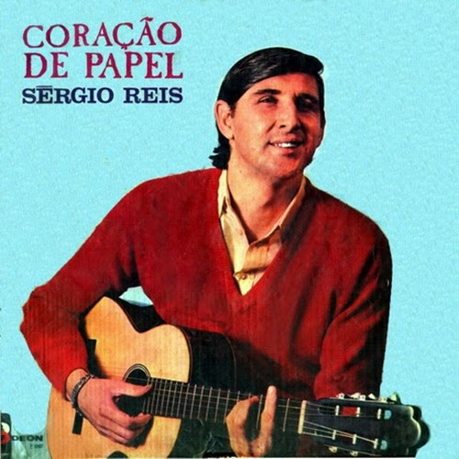

**Fonte:** Gravadora Odeon, 1967.

**FIGURA** – Capa do disco de Sérgio Reis, *O Menino da Gaita*

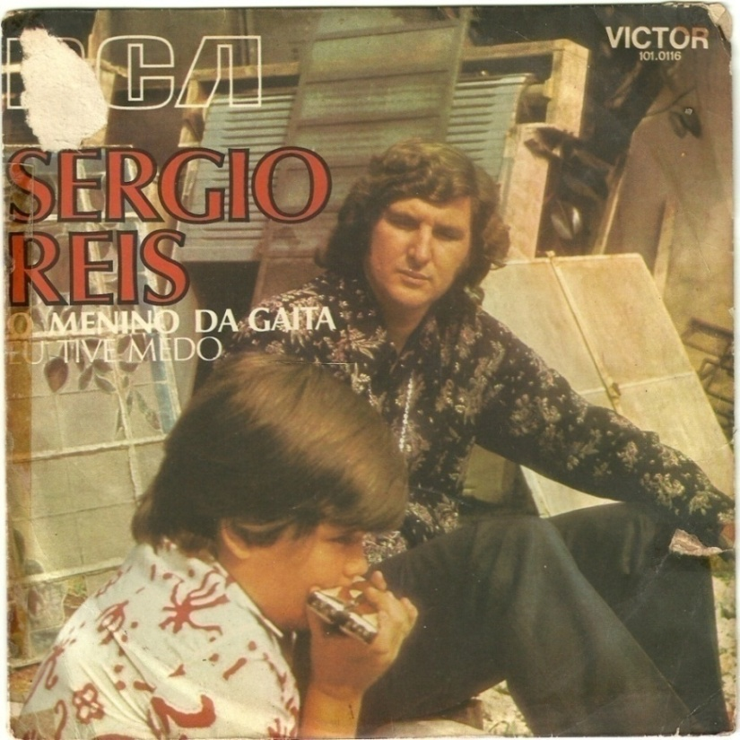

**Fonte:** Gravadora RCA – VICTOR, 1972 – Compacto

**FIGURA –** Capado disco *Sérgio Reis,* incluindo a música *O Menino da Gaita*



**Fonte:** Gravadora RCA – VICTOR, 1973.

**FIGURA –** Disco *O Menino da Porteira SÉRGIO REIS Eu sei que vai chegar a* hora

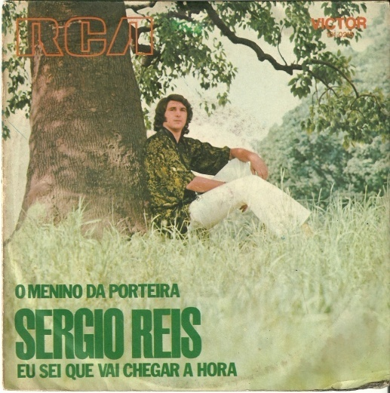

**Fonte:** RCA – VICTOR, 1973. Compacto.

**FIGURA –** Capa do disco Sérgio Reis *João de Barro*



**Fonte:** Gravadora RCA – VICTOR, 1974 – LP

**FIGURA – Capa do disco *O MENINO DA PORTEIRA* Sérgio Reis**

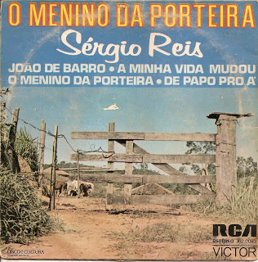

**Fonte: Gravadora RCA – VICTOR, 1975 – Compacto**

**FIGURA –** Capa do disco SÉRGIO REIS *Saudade de Minha Terra*

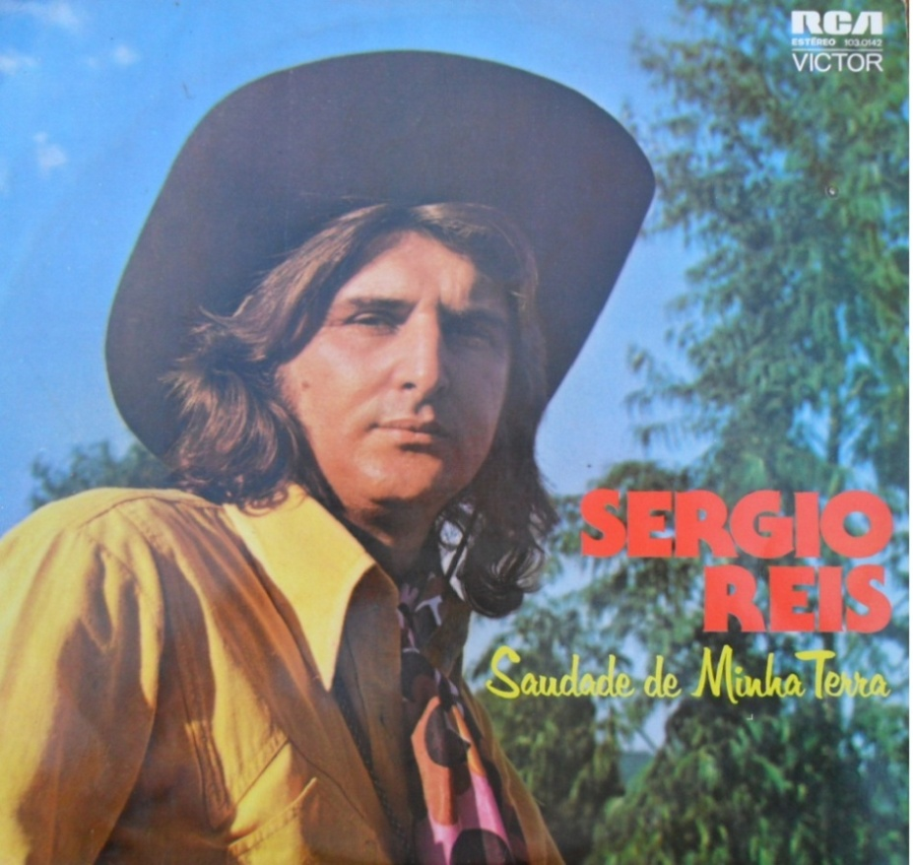

**Fonte:** Gravadora RCA – VICTOR, 1975.

|  |  |
| --- | --- |
| **Tristeza do Jeca**  *Angelino de Oliveira ( 1918 )*  Nestes verso tão singelo  Minha bela, meu amor  Pra mercê quero conta  O meu sofre e a minha dor  Eu sô como sabiá  Quando canta é só tristeza  Desde o gaio onde ele está  Nesta viola eu canto e gemo de verdade  Cada toada representa uma saudade  Eu nasci naquela serra  Num ranchinho beira chão  Tudo cheio de buraco  Donde a lua fai clarão  Quando chega a madrugada  Lá no mato a passarada  Principia um baruião  Nesta viola eu canto e gemo de verdade  Cada toada representa uma saudade  Vou parar com a minha viola já não posso mai cantar,  Pois o jeca quando canta tem vontade de chorar  O choro que vai caindo  Devagá se sumindo, como as água vão pro mar | **Tristeza do Jeca**  *Sérgio Reis*  Nestes versos tão singelos  Minha bela, meu amor  Prá você quero contar  O meu sofrer e a minha dor  Sou como o sabiá  Quando canta é só tristeza  Desde o galho onde está  Nesta viola canto e gemo de verdade  Cada toada representa uma saudade  Eu nasci naquela serra  Num ranchinho beira chão  Todo cheio de buraco  Onde a lua faz clarão  Quando chega a madrugada  Lá no mato a passarada  Principia o barulhão  Nesta viola, canto e gemo de verdade  Cada toada representa uma saudade  Lá no mato tudo é triste  Veja o jeito de cantar  Sertanejo quando canta  Tem vontade de chorar  O choro que vai caindo  Devagar vai se sumindo  Como as águas vão pro mar. |

**FIGURA –** Capa do disco de Milionário e José Rico ***Ilusão Perdida***

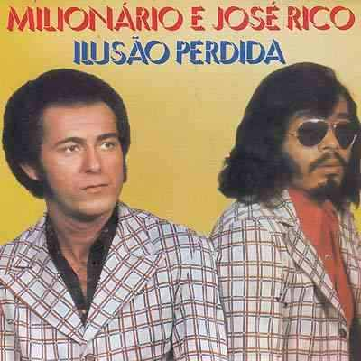

**Fonte: Gravadora Chantecler, 1975.**

**FIGURA –** Milionário & José Rico

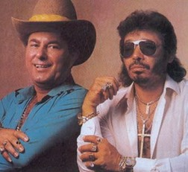

**Fonte:** Disponível em:<http://userserve-ak.last.fm/serve/252/17798467.jpg>. Acesso em: 13 fev. 2013

**FIGURA –** Capa do disco Sérgio Reis *Retrato do Meu Sertão*

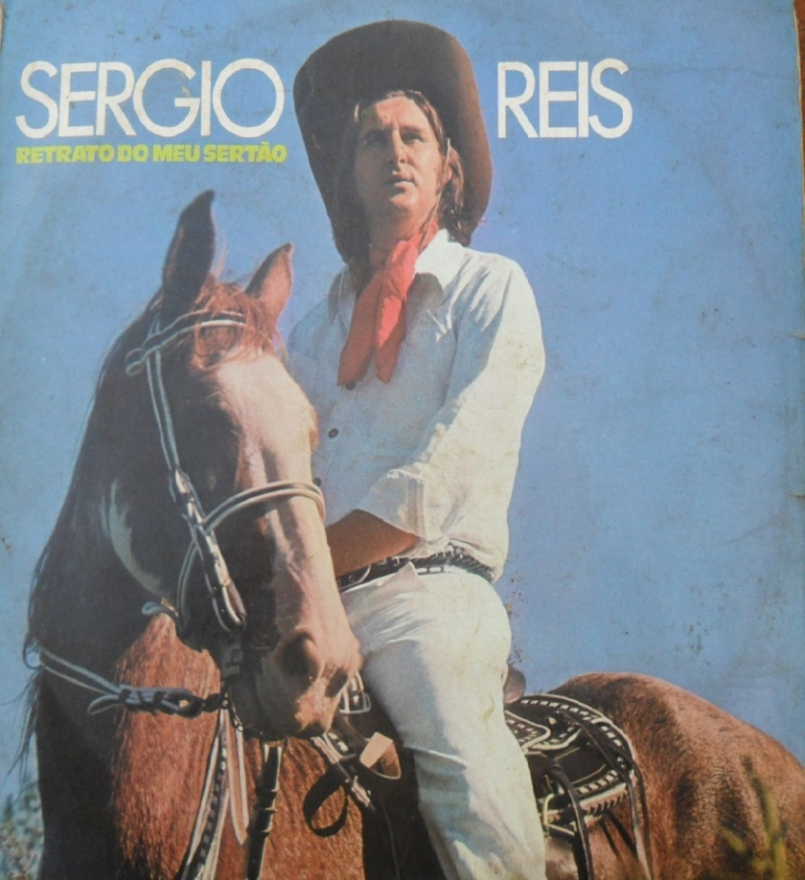

**Fonte:** Gravadora RCA, 1976.

**FIGURA –** Os parceiros do Rio Bonito

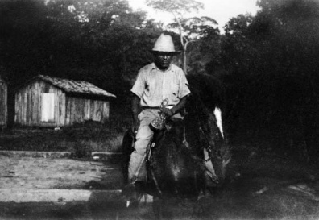

**Fonte:** CANDIDO, Antonio. **Os parceiros do Rio Bonito: estudos sobre o caipira paulista e a transformação dos seus meios de vida.** São Paulo: Duas Cidades. ed.11, 1979.